



EU I/2 ČJ 6
Mgr. Linda Klimentová
ZŠ Zákupy
Název: Lidová slovesnost – pranostiky
Cíl: Připomenout si známé pranostiky a seznámit se se svatými, kteří se v nich objevují
Čas: 30 minut
Pomůcky: pracovní list, psací potřeby, internet
Popis aktivity: Žáci si do pracovního listu doplňují známé pranostiky, vysvětlují jejich význam a z internetu získávají informace a svatých,
které mají na pracovním listě

Doplň známé pranostiky a vysvětli, co znamenají :

- Únor bílý, ………………………………………………….
- Na Hromnice, o ……………………………………………
- Březen za kamna ……………, duben ještě ……………..
- Na svatého Jiří, …………………………………………….
- Mokrý máj, v stodole ………………………………………..
- Medardova kápě, ………………………………………….
- Svatá Markéta, …………………………………………….
- Na svatého Martina, bývá dobrá ………………………
- Svatá Lucie noci upije, ale …………………………………
10. Na Nový rok , o …………………………………………….

Poznáš svaté z pranostik? Víš, co to byly hromnice?
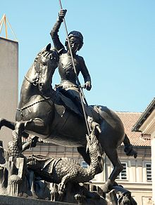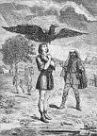

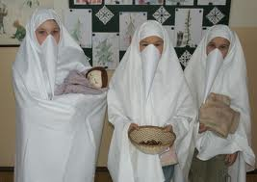 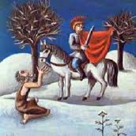zdroj:google.cz

